L6561功因校正相关原理

功率因子的定义
将一弦波电压V_{s(t)}=$\sqrt{2}$ V_{rms}cosωt加于一负载，则所得到之电流为i _{s(t)}=$\sqrt{2}$ I_{rms}cos(ωt-ψ₁)，其中ψ₁为电流与电压之相角差。其中功率因子为:
PF=$\frac{p}{s}$ = cosψ₁
若电流为非弦波时(如输入电压经全波整流后之电流)则含有谐波成份，此电流之谐波成份亦为影响功率因子之因子。
i _{s(t)}=$\sqrt{2}$I₁cos(ωt-ψ₁)+ΣI_{n}cos(nωt-ψ_{n})
I₁ : Fundamental电流
I_{n} : n次谐波之电流
I_{rms} : (I²₀+ I²₁ +I²₂+．．．I²_{n})^{1/2}
I₀ : 电流之DC成分，若在纯AC电源中则I₀=0
重新定义PF:
PF= [I₁/ I_{rms}]×cosψ₁= [I₁/(I²₀+ I²₁ +I²₂+．．．I²_{n})^{1/2}] × cosψ₁
其中cosψ₁ : Displacement Power factor (DPF)
电流失真成份 I_{dis}= [I²_{rms}－I²₁]^{1/2}
又可将电流谐波失真的程度表示为 (%THD)= (I_{dis} /I₁) × 100%

升压型高功因直流转换器
传统的转换器，为获得较小的涟波的电压，通常于全桥整流完后加入一个大电容；但大电容意味着在大部分的时间里，线电压都是低于电容电压，也就是整流二极管的导通时间减小，导通时电流增大，进而造成线电压的失真。
现今则于整流器与输出间插入一级功因校正器电路，以使输入电流近似SIN波形，同时保持与电压同相（In Phase）。理论上任何的拓朴结构都可以达到高功因的要求，实际上则使用升压型结构来实现，其理由如下：
- 使用较少的零件，可以降低成本。
- Boost电感的$\frac{\text{di}}{\text{dt}}$较小，噪声的产生较小，EMI滤波器可以较小。
- 开关晶体因为共源级，所以较易驱动。

其缺点为：
- 输出直流电压一定要高于输入峰值电压。
- 由于输出入没有隔离，所以输入突波易在输出端出现。
目前采用二种方法来作PFC控制：
- 固定频率平均电流法：需复杂的控制。Uc3854
- 固定导通时间、但频率可变的瞬时模式法（L6561采用此法）。

操作原理：
图1是本文所采用的电路架构，其转换器部份乃由功率二极管D1、D2、D3、D4所组成的桥式整流电路，串接一升压电感L，经由适当的控制功率开关Q，以调整输出直流电压$V_{\text{dc}}$的大小，并使输入电流自动追随输入电压成为同相位，进而达到高功因的要求。
由功率开关Q之切换控制，可使得升压电感上的电流操作于边界导通模式；其工作原理可以下列Ⅰ、Ⅱ两个操作模式来说明：
图1 升压型转换器电路架构图
模式Ⅰ：
功率开关Q导通时，构成的等效电路如图2所示，转换器将形成两个独立的回路。回路1是输入电源$v_{s}$对升压电感$L$储能；回路2则是由输出电容$C_{o}$与负载所组成，此时输出电容将原先所储存之能量提供给负载以维持输出电压$V_{\text{dc}}$。
图2 功率开关Q导通之等效电路
模式Ⅱ：
当功率开关Q截止，且升压电感$L$之电流大于零时，其等效电路如图3所示，此时输入电源$v_{s}$及储存于升压电感$L$之能量，一起对输出电容$C_{o}$充电并提供能量给负载。
图3 功率开关Q截止之等效电路

若输入交流电源电压为$v_{s}(t)=V_{m}\text{sin}ωt$，则由图2可得到电感电流的峰值为：
$i_{\text{pk}}(t)=\frac{v_{s}(t)⋅T_{\text{on}}}{L}=\frac{V_{m}⋅D⋅T_{s}}{L}\text{sin}ωt$
其中$T_{s}$为功率开关Q之切换周期(Switching period)，$D$为责任周期(Duty cycle)。由上式可以得知，在一输入电压周期内，若功率开关之导通时间保持一定，则电感峰值电流的联机将会成为一个$I_{p}⋅\text{sin}ωt$的波包，如下页图4所示，使得输入电流与输入电压为同相位，达到高功因的要求。由上式可得电感峰值电流之最大值$I_{p}$为：
$I_{p}=\frac{V_{m}⋅T_{\text{on}}}{L}\text{sin}(\frac{π}{2})=\frac{V_{m}⋅T_{\text{on}}}{L}$ (1-2)
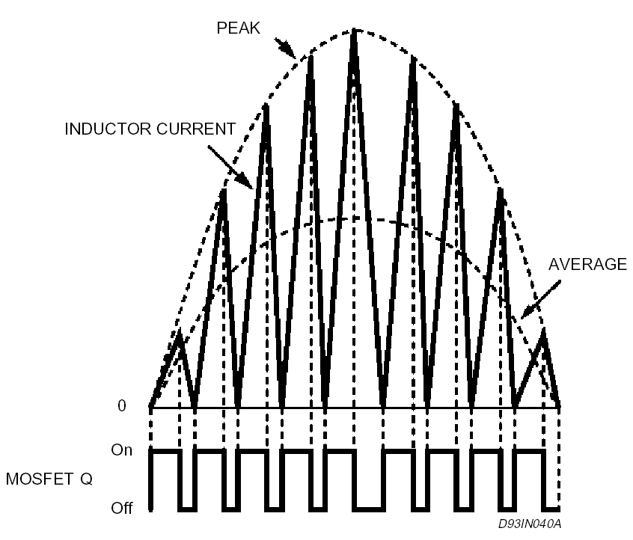
图4 电感电流波形

基于上述之原理，为了使功率开关的导通时间保持一定，以避免输入电流产生失真，故整个系统回路的交越频率必须远小于输入电压之频率。

L6561特点、方块图介绍
L6561是L6560的改良版，具有优越的乘法器，在universal输入电压时能获得较佳的THD值；同时启动电流亦减低至几十个uA，而ZCD(零电流侦测)也具有除能（Disable）的功能。此外还具备精准的内部参考电压（1%误差）、输入电流感测端的内部RC滤波器、输出400mA能力等等。
此IC操作在瞬时模式(即边界导通模式)，可用在电子式安定器、AC-DC转换器及切换式电源供应器。

L6561主要特点：
  - 具磁滞的欠电压锁住功能。
  - 低启动电流（典型值：50uA；保证90uA以下），可减低功率损失。
  - 内部参考电压于25℃时只有1﹪以内的误差率。
  - 除能（Disable）功能，可将系统关闭，降低损耗。
  - 两级的过电压保护。
  - 内部启动及零电流侦测功能。
  - 具乘法器，对于宽范围的输入电压，有较佳的THD值。
  - 在电流侦测输入端，具备内部RC滤波器。
  - 高容量的图腾级输出，可以直接驱动MOSFET。

其脚位图如下页图5所示。
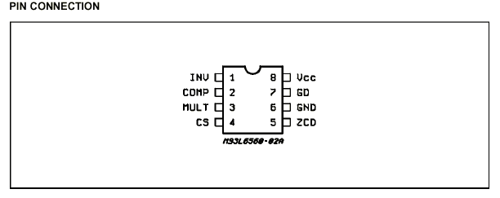
图5 L6561脚位图

L6561接脚功能如下：
PIN脚 | 名 称 | 功 能
1 | INV | 误差放大器反相端输入
2 | COMP | 误差放大器输出
3 | MULT | 乘法器输入
4 | CS | 利用电流侦测电阻Rs，将电流转成电压输入
5 | ZCD | 零电流侦测
6 | GND | 接地
7 | GD | 为MOSFET闸极驱动输入
8 | V_{CC} | L6561的输入工作电压

方块图描述：
- 电源供应方块图：
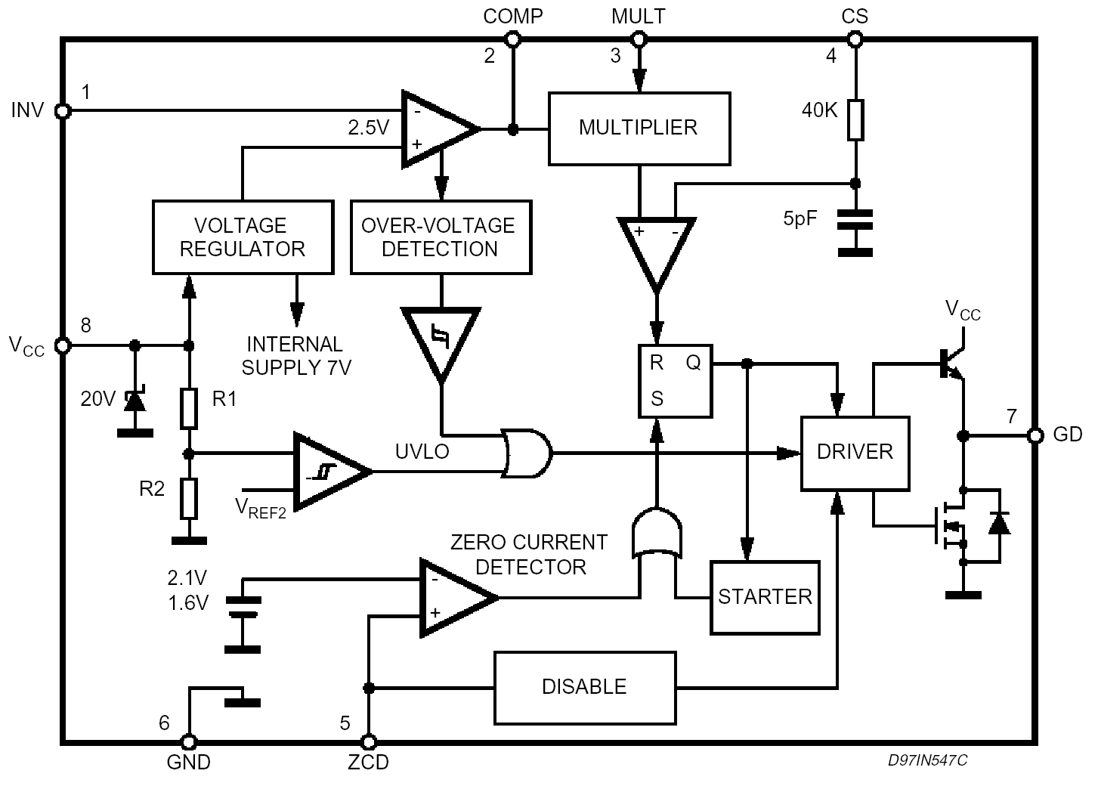
图6 电源供应方块图
如图6由Vcc供应电源给’线性电压调整器’，产生7V的内部电压，以供给IC使用，但输出级则直接由Vcc供应。另外BandGap电路产生一个精准的内部2.5V参考电压，可用于控制，以达到良好的输出调整率。
如图7所示，具备磁滞功能的欠电压锁住（UVLO）比较器，用以确认只有Vcc电压足够高时，IC才会致能，已获得较佳的信赖性。
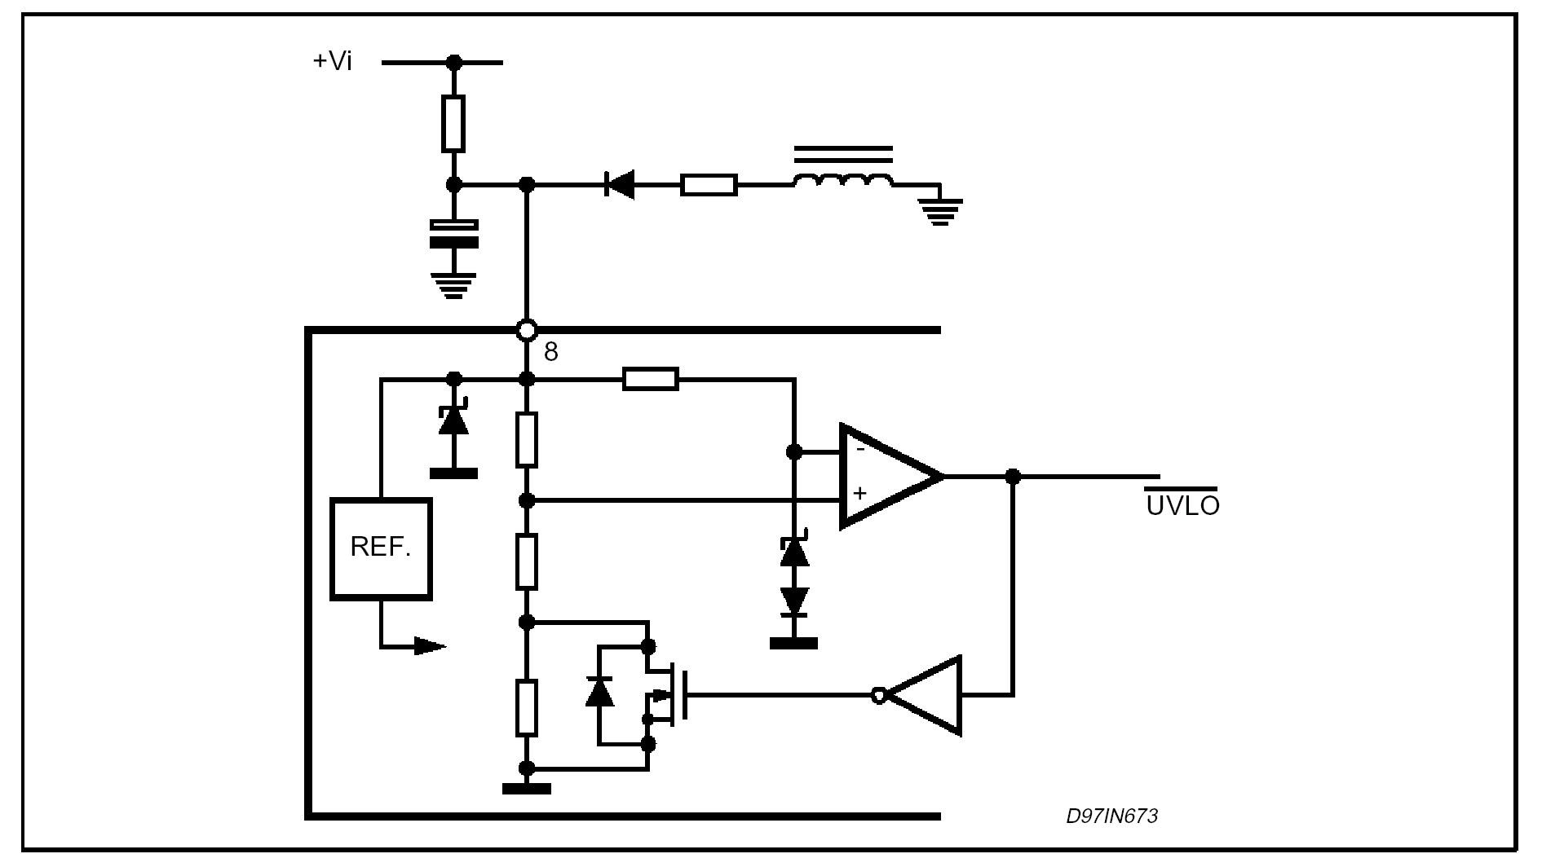
图7 欠电压锁住方块图
- 误差比较器及过电压保护方块图：
如图8所示，误差放大器的反向输入端，经由外部串联分压电阻与输出端连接，以取得一部分的输出电压，并与内部参考电压做比较，以获得固定的直流调整电压。
误差放大器通常在输出端与反向输入端之间，使用一个回授电容以作为频率补偿，因为在半周期内，误差放大器输出必须维持定值已获的高的PF值，所以需要很低的频宽。
为了误差放大器在过电压造成的低饱和，或过电流造成的高饱和之后能快速回复，误差放大器的动态输出电压被内部箝位电路限制在2V到5.8V间。
此IC提供二级的过电压保护；于过电压时，误差放大器的输出趋向低饱和，但误差放大器响应很慢，所以它会维持一段时间才进入饱和区。但另一方面，一个过电压必须被立即修正，因此一个基于不同观念的快速过电压保护是必要的。
因为电容并不允许直流电流流过，于稳态时流过R1与R2电阻的电流是一样的。
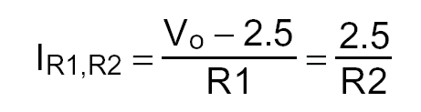
当输出电压因一个负载步阶改变而上升，R1电流亦跟着上升，但R2电流则因电压固定于2.5V（因误差放大器反应较慢）而不改变，增加部分的电流则流经补偿电容，进入误差放大器的输出端，当感测到此情况时，两阶段处理程序将发生（如图9所示）：
’Soft Braking’：当电流超过达37uA时，乘法器的输出电压将强迫下降，如此从电源端汲取的能量将会降低，也降低输出电压的上升额度。如此能避免输出电压超出默认值太多，而达到保护功能。
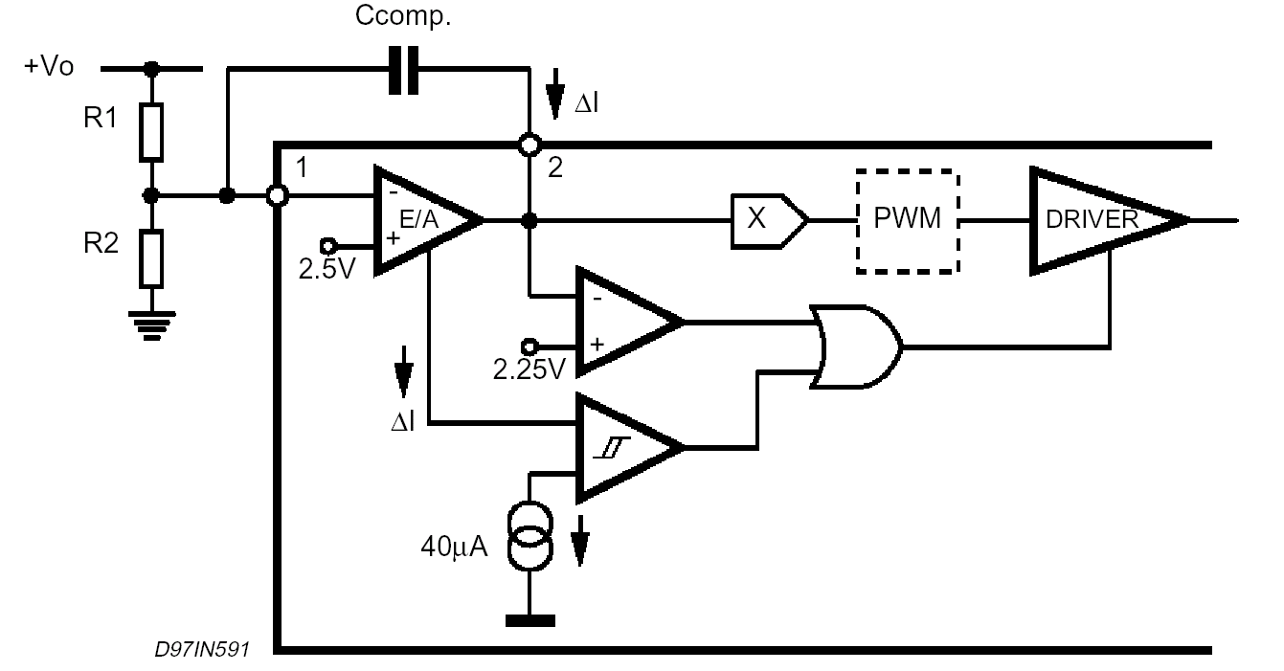
图8 误差比较器及过电压保护方块图

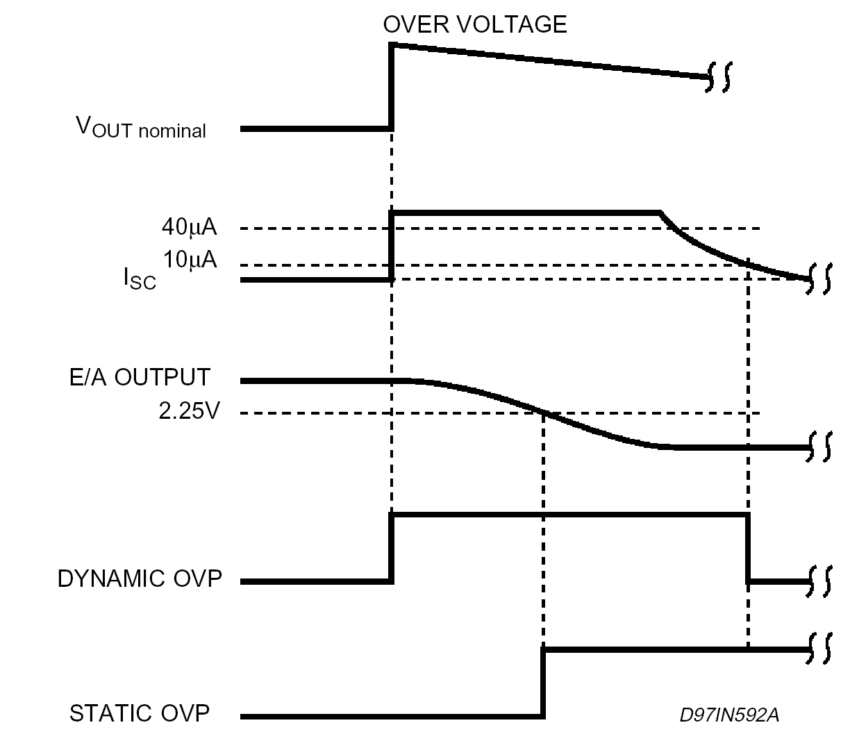
图9 过电压动作保护图
假使输出电压忽略了’Soft Braking’的作用而持续增加，导致进入E/A的电流达40uA，系统将进行’Sharp Braking’：乘法器的输出端将被拉到低准位，MOSFET输出级关闭，同时内部启动器也将关闭。当E/A的输入电流降低至10uA，因内部电流比较器提供磁滞的功能，因此输出级将从低准位被释放，而再一次致能。以上’Soft Braking’及’Sharp Braking’称为动态过电压保护，他们大部分（非全部）皆能有效防止因负载突变而生的问题；事实上，他们对输出电压的变化较为敏感。但对于像负载移除而产生的稳态过电压，则无法提供好的保护。
当过电压持续一段时间（E/A的输出电压低于2.25V），稳态过电压保护将被执行：除了将输出级及外部MOSFET除能外，亦将内部一些方块功能除能，静态电流降至1.4mA；当E/A的输出电压回到线性区时，系统将再次致能。
3.零电流侦测及触发方块图：
如图10所示，当电感电流减小到零后，ZCD方块功能将会使MOSEFT致能，使跨于电感上的电压反转。当电路于运作状态时，ZCD的讯号乃是藉由Boost电感的辅助绕组而来；ZCD没有讯号时，可由内部启动器（Inter Sarter）藉由强制驱动器（Driver）送出一脉冲讯号给MOSFET闸级以将外部MOSFET启动。内部启动器的重复率大于70ms(大约14KHz)，所以在设计时，最大频率必须被考虑。
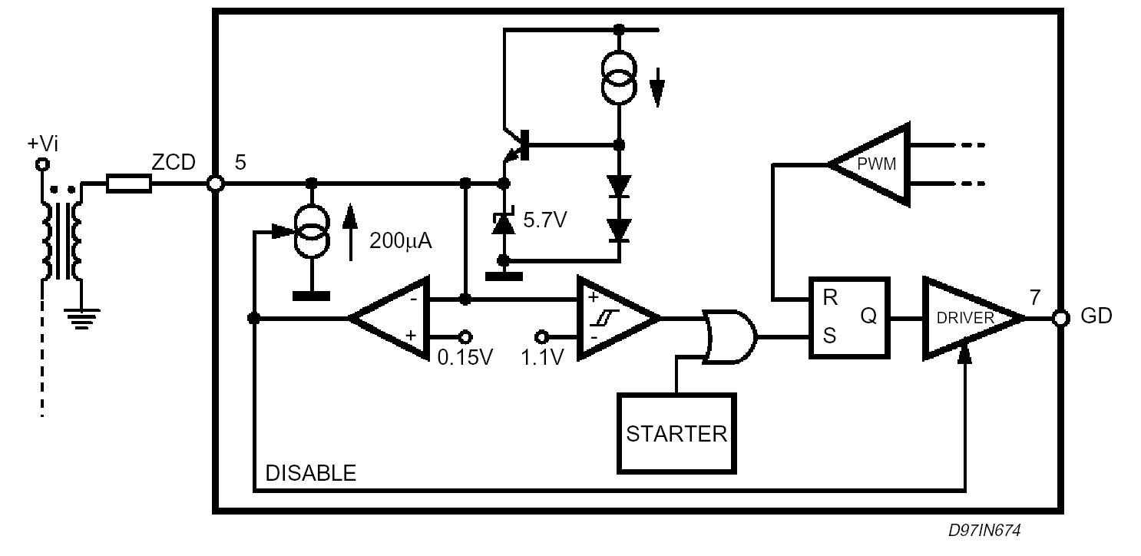
图10 零电流侦测及触发方块图
4.除能方块图：
如图10所示，ZCD脚亦可同时致能除能方块；当此脚的电压低于150mV，系统将被卸载，消耗将降低。欲重新致能系统，则需将此脚的低电位移除。
5.乘法器方块图：
如图11所示，乘法器具有两个输入端：第一个为与输入整流电压成一比例的取样电压，另一个为E/A的输出电压；假若E/A的输出电压在半个周期内为定值，则乘法器的输出亦将会是整流后的SIN波形，并将此信号作为电流比较器的参考讯号。而在各周期内，电流比较器限定了MOSFET的峰值电流。
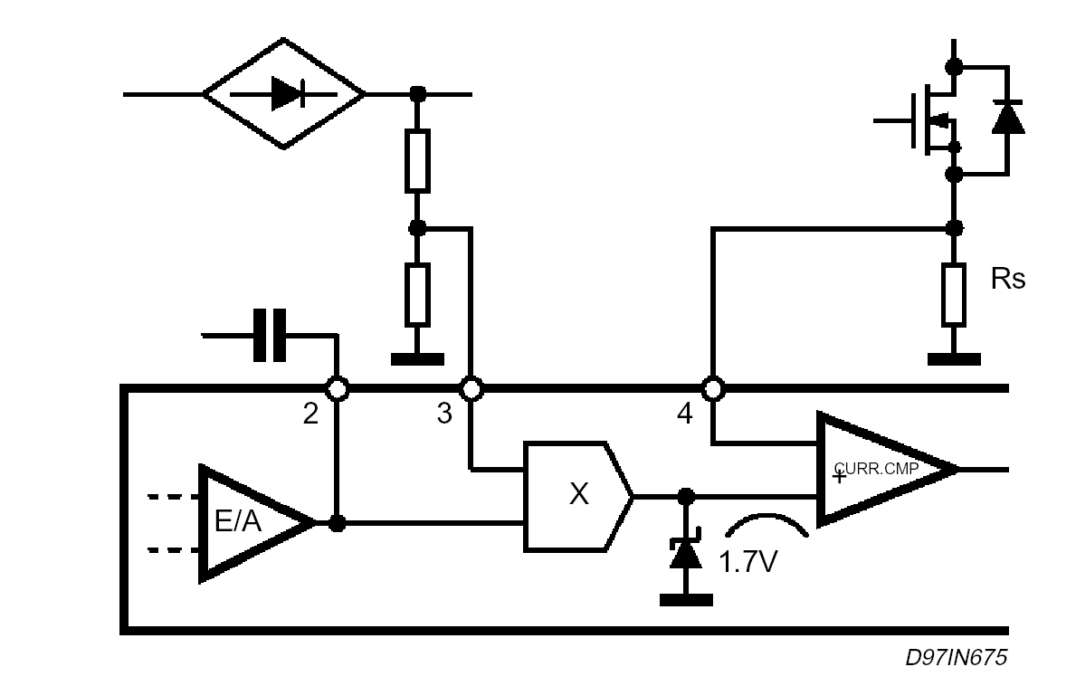
图11 乘法器方块图
6.电流比较器方块图：
如图12所示，电流比较器感测到跨于电流侦测电阻（Rs）上的电压，并拿此讯号与乘法器输出的规划讯号做比较，以决定MOSEFT真正关闭的时间。另PWM栓锁则可避免因噪声而造成MOSEFT误切换。乘法器的输出被内部箝位器限制于1.7V；当Rs上的电压到达此值，则电流的极限值亦跟着出现。
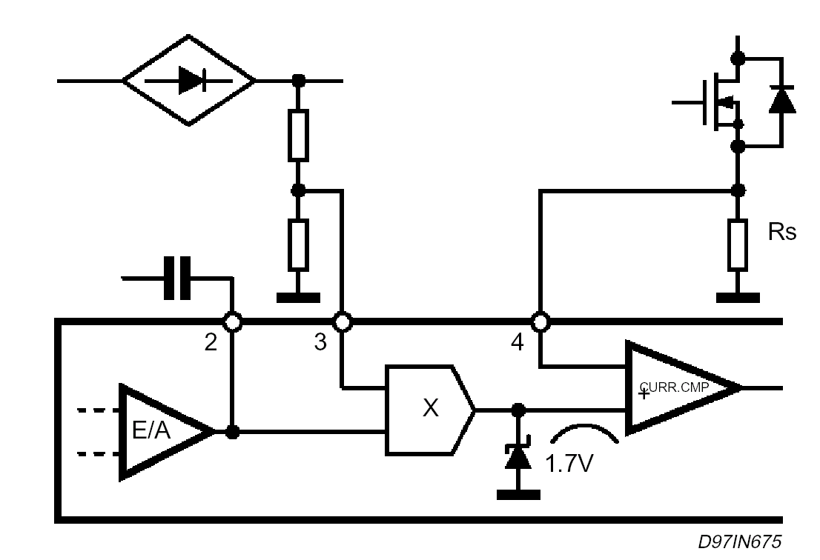
图12 电流比较器方块图
7.驱动器方块图：
如图13所示，具有400mA供应/沉入能力的图腾级输出，能够驱动外部MOSFET。当系统发生欠电压锁住（UVLO）情况，内部Pull-Down电路将输出固定在低准位，以确保外部的MOSFET不会意外地被触发。
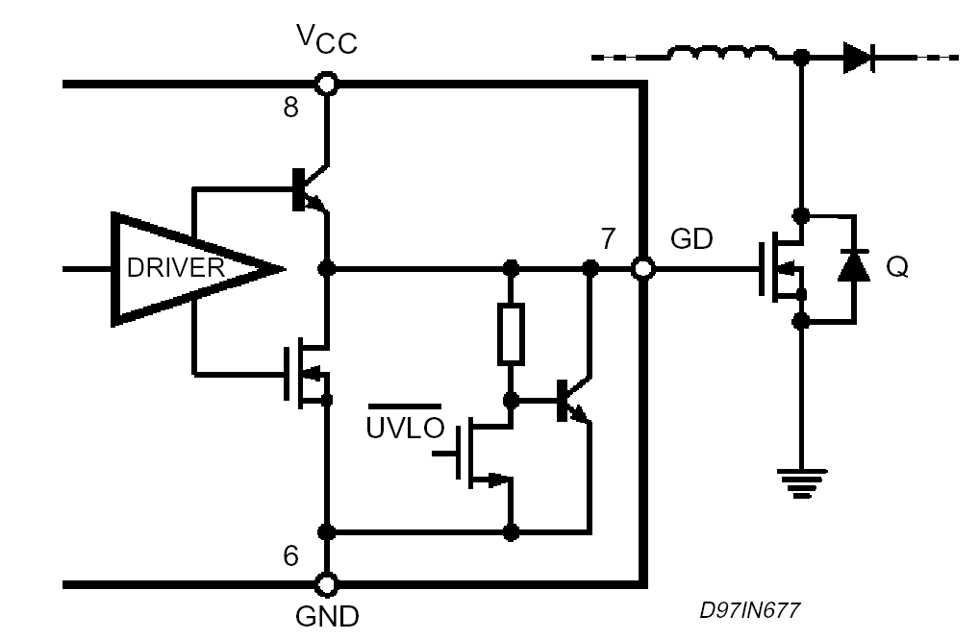
图13 驱动器方块图：

瞬时功因校正器（T.M. PFC）操作：
交流主电源经过桥式整流后送入升压型转换器；使用切换技术的升压型转换器，可将输入电压转换到我们需求的输出电压值。电路结构如下图所示：
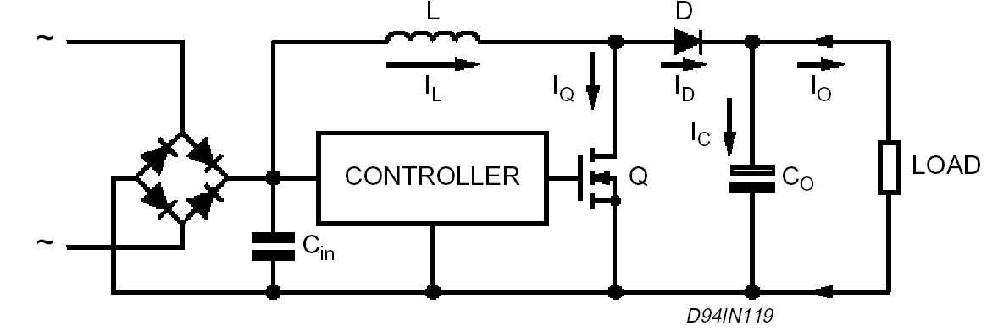
图14 电路结构图
L6561使用所谓的瞬时模式技术（Transition Mode Technique）来达到使输入电流为Sin波形、及电流与电压同相位的目的。
误差放大器将升压转换器输出的取样电压与内部参考电压做比较，并产生正比于两者差的讯号；若误差放大器的频宽足够小的话（低于20Hz），则此误差讯号于半周内可视为一直流值；
此误差讯号将被送入乘法器，并与整流后的输入取样电压做乘绩，乘积结果为一整流过后的Sin波形，其峰值大小与主电压峰值及误差讯号量有关。
乘法器的输出送入电流比较器的’+’端，为PWM之Sin波形的参考讯号；事实上，当CS（即pin4）的电压（为电感电流与电阻的乘积）与电流比较器’+’端的电压相等时，MOSFET的导通动作就被截止。若依此推论，则电感电流的封包将是整流过后的Sin波形。在每一个半周的操作过程，证明系统有固定的导通时间是可能的。从MOSFET截止到电感电流为零时，电感对负载做放电释能动作；当电感电流为零，电感上无储能，而泄极（Drain）处于浮接状态，此时电感与泄极的总电容产生共振；泄极的电压快速掉落到实时线电压之下，而ZCD讯号又再次触发MOSFET导通，另一转换周期也跟着开始。
跨越MOSFET上的这个小电压，在导通时可以减小切换损失及储存于泄极等效电容的能量（损失于MOSFET内部）的损失。
如图15所示为电感电流与MOSFET于时间区间之结果；藉由几何学的关系可证得，从主线路撷取的输入平均电流，恰好是电感峰值电流波形的一半。
系统操作介于连续与不连续的临界模式（虽非正确但已接近），这也就是为何称系统为瞬时模式的功因校正器（TM PFC）的原因。
图15 电感电流与输入平均电流图
除了简单、外部零件少、及电感体积小（因小电感值）外；因在电感上有高涟波电流（意味着在整流完后的主回路上拥有高有效值及高噪声之电流），所以需要一个EMI滤波器来抵制噪声；这个缺点限制了瞬时模式功因校正器，应用于低功率范围。
应用电路：
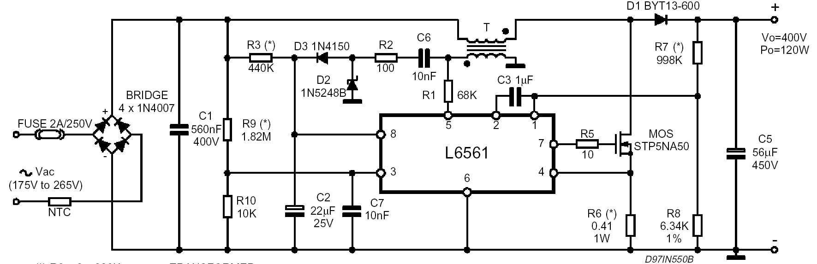
图16 应用电路图
输出电压经R7、R8分压后，可于pin1得出正比于输出电压之回授电压，此电压与IC内部2.5V之参考电位做比较后，再经pin1与pin2两端之补偿网络输出，以作为内部的乘法器输入之一；同时60Hz电源电压经R9、R10分压，于pin3得到一弦波电压V_{s(t)}，亦为乘法器的另一输入源，这两个电压经乘法器乘绩后，可得一比例之弦波参考电压V_{r(t)}，此弦波参考电压V_{r(t)}乃做为功率开关截止时机之依据。当pin7 闸极驱动信号使MOSFET导通时，电感电流依d_{i}/d_{t}斜率上升，流经sense resister R6，取电阻R6之跨压V₄经pin4与参考电压V_{r(t)}做比较，当V₄＞V_{r(t)}时，pin7 pull down，使MOSFET截止。choke中，另一组辅助线圈的目的除了提供L6561稳定电源外，另提供switch导通之控制。当 MOSFET截止时，主线圈极性反转，辅助线圈此时dot为正电位，提供pin8(V_{cc})电源与pin5(ZCD : zero current detector)之参考电位。当主线圈之能量释放完毕时(因工作于continuous and discontinuous boundary，此时电流为0)，辅助线圈之电位亦下降，所以pin5之参考电位随之下降，由于ZCD 内部电路为负缘触发，在下降至1.8V以下时则触发内部之RS flip-flop使pin7 pull high 而使MOSFET导通。 因此可看出经由主动式PFC所得之平均电流波形为一完整之弦波，且其相位与AC电源同相。经由主动式功率因子校正所得之PF值可达0.98以上。
设计准则：
以下描述一些设计准则，基本的设计规范考虑以下数据：
- 主输入电压范围：Virms(min) ~ Virms(max)
- 输出直流电压值：Vo
- 额定输出功率：Po
- 最小切换频率：fsw
- 最小输出电压涟波：ΔVo
- 最大公认超越电压：ΔVovp
- 期望效率：η
- 输入功率：Pi（= Po/η）
- 最大主有效值电流：Irms（=Pi/Virms(min)）
- 额定输出电流：Io（=Po/Vo）

电源部分设计：
输入桥式二极管：
输入桥式整流：使用标准慢速、低价的二极管即可。必须考虑最大输入电流（Irms），最大峰值电压及二极管相关的热资料。

输入电容：
输入高频率波电容（Cin）可减少来自高频电感电流涟波的切换噪声。最差的情况将发生于最小额定输入电压的峰值时，最大高频涟波电压通常被抑制于最小输入额定电压的1﹪到10﹪之间，可藉由一系数表示（r=0.01到0.1）。但实际则需将EMI滤波器也考虑进去。
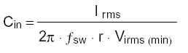
输出电容：
输出电容与直流公认突波输出电压值、输出功率和期望的电压涟波有关。当选择一个低ESR值的电容，其值为
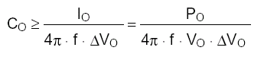
其中f为主电源频率；ΔVo通常为输出电压的1﹪到5﹪。
假若考虑系统的保持时间，则采用下列公式
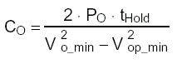
Vo_min是考虑负载调整及输出涟波电压值的最小输出电压；Vop_min则是系统侦测出藉由PFC 所供应的电源失败（Power Fail）之前，最小输出操作电压。
升压电感：
设计电感包含许多的参数，也有不同的方法可以使用。首先电感值必须先定义，使系统最小的切换频率大于内部启动器的最大频率，以确保系统于正确的TM操作。假设为单位功因，则
其中：为电感电流的最大值；Ton、Toff：为开关的ON、OFF时间。而为线频峰值电流（与输入功率及线电压有关）的两倍，即
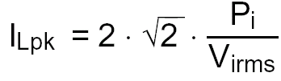
将上述的关系式，用Ton、Toff表示，经过代数运算，可以算出在一周期内的实时切换频率为
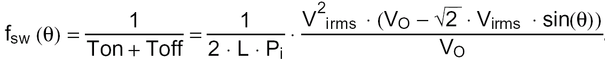
fsw最小值发生于线电压顶端时（θ=90˚），最大值发生于线电压零交越时（θ=0˚）；最小系统切换频率可能发生于最大或最小线电压。者电感值定义如下
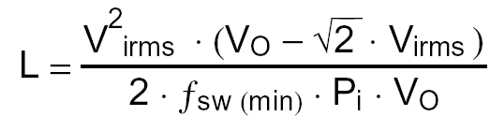
式中的Virms可以为Virms(min)或Virms(max)，不论何者都给电感较小的值。最小的切换频率建议为15KHz，以不干扰内部启动器。电感值已定义完成，则实际的设计可以开始：
考虑磁性材料、几何形状（因高电压造成需要隔离）、操作频率范围，选择高频亚铁盐（Ferrite）材料、具空气心、绕线架的铁心组。由于供应厂商制作的型式有很多变化，最终选择以技术及经济上的考虑为主。
铁心尺寸的大小，采用以下的经验公式：
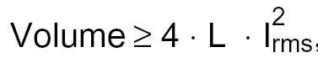
其中体积单位为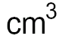；电感单位为mH。
接着绕组必须被定义，线圈数与绕线面积须被量化；储存于电感的最大实时能量为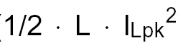可储存于磁场内（可由最大能量密度与铁心有效体积【Ve】的乘积表示之），即
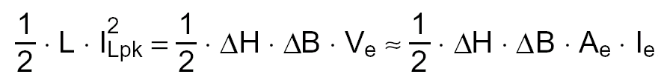
式中的Ae为铁心有效截面积，Ie为有效磁通路径的长度（两者皆可由铁心的数据中找到），ΔH为磁场强度的变化量，ΔB为磁通密度的变化量。
未避免因高导磁率而造成铁心饱和，及允许足够的磁场强度变化量，使用一个气隙是必要的。尽管气隙长度Igap为Ie的很小百分比值，亚铁盐（Ferrite）铁心的导磁率是很高（典型值为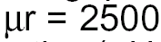），假定所有的磁场皆集中于气隙是可能的，且有良好的近似值（）；例如1﹪的Igap/Ie（为最小的建议值）约与假设值有4﹪的误差；假若Igap/Ie值越大，则误差将会减少。
忽略气隙区域边缘的漏磁，能量平衡重新写成
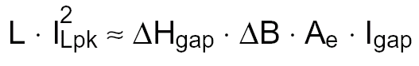
通过铁心及气隙的ΔB为磁通密度是一样的，且与气隙中的磁场强度有以下的关系：
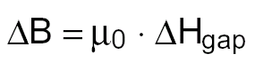
于气隙区域使用安培定律，可得

从能量平衡关系式可以得出
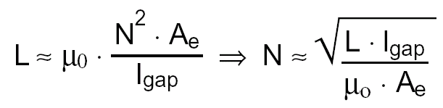
式中的N是绕组的圈数。
N若决定了，建议确认铁心是否饱和；若是结果太接近临界值，则需增加气隙的距离，并从新计算一遍。绕线之选择则需考虑铜损大小能在可接受的范围：
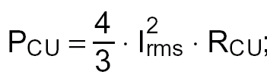
Rcu由于受到高频涟波影响，使集肤及邻近效应变明显，造成损失增加；所以建议使用Litz线或多股线。最后绕线的面积需要被考虑；若是使绕线架的绕线面积不符，则考虑使用一个更大的铁心组，并重新计算绕组。
为了使ZCD脚能辨别电感电流流到零，增加一辅助绕组是必须的；采用低售价及细薄的绕线组。绕线的圈数是唯一需要被定义的参数。
功率MOSFET：
MOSFET的选择主要考虑与输出功率相关的；由于输出电压将晶体的反向偏压电压给固定住了，故考虑耐压时就需加上最大突波电压及安全余裕度等因素。
导通损失（Conduction Loss）如下式所示：

其中
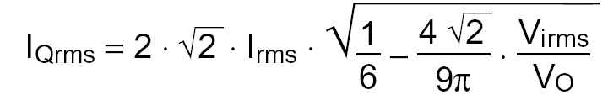
切换损失（Switching Loss）是因于TM操作下，在晶体关闭（Turn-off）时电流电压面积交叉所造成
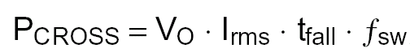
式中的tfall是晶体关闭时的交越时间（Crossover time）。
而晶体导通时（Turn-on）的损失则导因于MOSFET内部的泄极总电容放电，其值如下式：
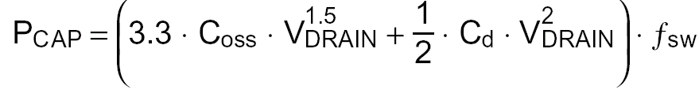
式中的是MOSFET的泄极内部电容；是外部寄生总电容；是MOSFET于导通时泄极的电压。因为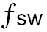和是沿着每半周期输入电压在改变的，特别是，不仅受到输入SIN电压波形变化而改变，还受到升压电感与泄极总电容造成谐振而产生的电压降影响（如图17）。在经验上对总切换损失做一粗略的估算是可行的。因此于在低电压输入时，在每半周期的特定部分，将会为零。
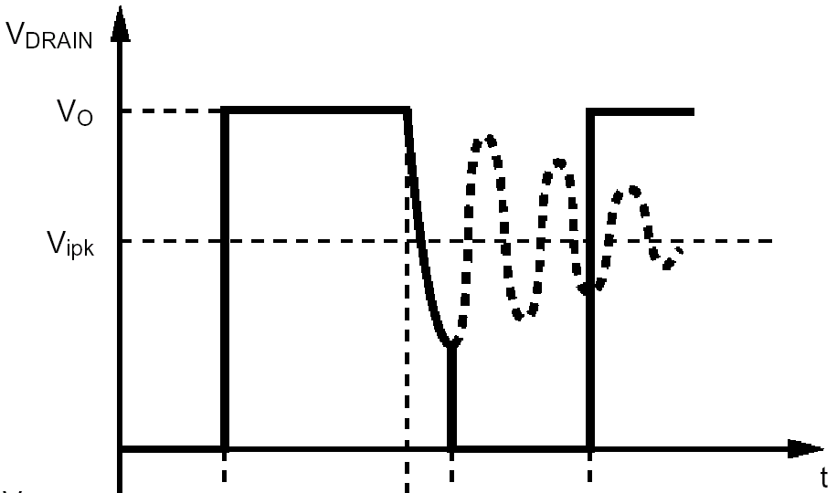
图17 泄极电压图
升压二极管：
此飞轮二极管需采用快速型的；直流（DC）电流值和有效值（RMS）电流值对于损失的计算是非常有用的，表示如下
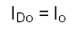
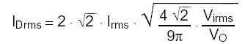
导通损失可以用下是估计：
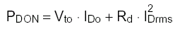
式中Vto（临界电压Threshold Voltage）和Rd（差动电阻Differential Resistance）皆是二极管的参数。至于反向偏压和MOSFT一样。

偏压电路
第一脚（INV）：
与E/A的反向输入端及OVP电路相连接，一个分压电阻串于输出电压端与此脚之间。内部E/A之非反向输入端有2.5V的参考电压。内部OVP警告电流为40uA；R7、R8的选择方法如下：
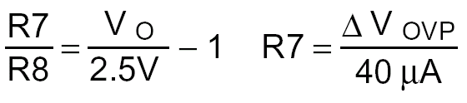
第二脚（COMP）：
为E/A输出端，同时亦为乘法器的两个输入之一；一个回授网络置于此脚与第一脚之间，此补偿网络借着减小频宽以避免系统的干扰，以便控制输出电压的涟波（100~120Hz）。
最简单的情况为一颗电容当成补偿网络，它提供了低频率极点和高的直流增益；一个简单的标准可以定义此电容值：即设定频宽为20~30Hz之间。
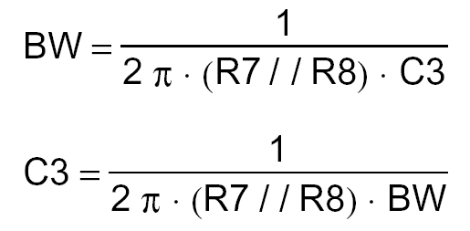
第三脚（MULT）：
为乘法器的第二输入脚；经由分压电阻，取得SIN输入波形的一部份电压，来当成参考信号。乘法器可由以下关系描述：
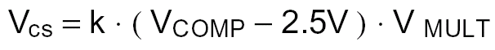
Vcs（乘法器输出）为电流感测的参考讯号；K为乘法器的增益。一个完整的描述如图18所示；它显示了乘法器的特性曲线族；VMULT从0到3V、Vcs从0到1.6V可以保证乘法器操作于线性区域；而在特性曲线族中，的最大斜率值至少有1.65。基于这个考虑，可以依以下的方法，来设定乘法器的适当工作点：
首先选择VMULT的最大值VMULT PKX（发生在最大输入电压时）。所以在宽范围输入时，此值应该在3V或其附近在；而在单输入电压时，此值应该要少一点。最小的峰值发生于最小输入电压时，表示如下
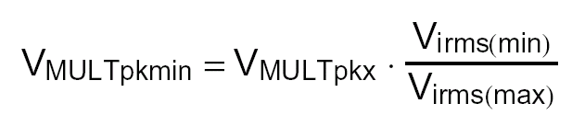
此值乘于的最小保证值，将得到乘法器的最大峰值输出电压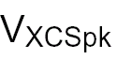

如果超过电流感测1.6V的线性区域，则必须取一个较小的VMULT PKX，并从新计算。则
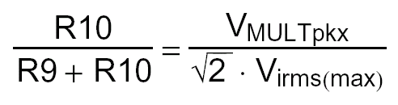
R10的选择：以流过此电阻的电流为数百uA为基准，以降低功率损失。
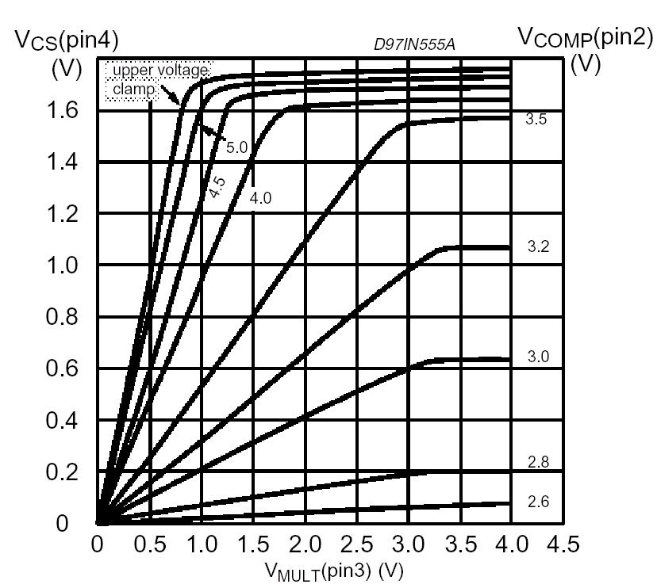
图18 乘法器的特性曲线族图
第四脚（CS）：
为电流比较器的反向输入端，经由此脚L6561可以知道实时的电感电流，并藉一外部感测电阻Rs将之转换为一等比例的电压；当此脚的讯号超过由乘法器输出所设定的临界电压，PWM的栓锁就被重置、MOSFET就被关闭；在PWM栓锁还未被ZCD讯号设定之前，MOSFET都会在关闭的状态。另有一内部电路作以下动作确认：在第四脚讯号消失前，PWM栓锁不能被设定。
感测电阻值由下是计算：
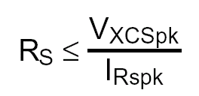
其中
Rs上所消耗的功率（如下式）不要超过额定功率的1﹪。
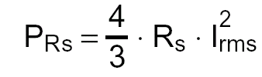
内部1.8V（最大）稽纳二极管将PWM比较器的非反向输入端做限制，已设定临界电流值，所以流经电阻的最大电流值为
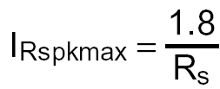
此值也是可以流过电感的最大电流，我们可以使用这个值来确认铁心是否饱和。
第五脚（ZCD）：
此脚为零电流侦测电路的输入脚，经由一限流电阻连接到升压电感的辅助绕组。零电流侦测电路为负缘触发：当这脚的电压低于1.6V时PWM栓锁电路设定、MOSFET导通；然而，在此之前，电路需先被防护：亦即在此脚电压下降到1.6V之前，此脚需先有一个由MOSFET关闭所造成的2.1V正缘触发才可以。
最大主/辅助线圈匝数比m，必须确定在MOSFET关闭时，能够传送足够的电压以防护零电流侦测电路。
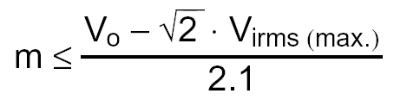
假若绕组也有供应IC电源，在Vcc电压范围内上述的原则可能不会兼容。为解决此一不兼容的问题，图16的自供应网络可以被使用；限流电阻的最小值为，在跨于辅助绕组最大电压时，有3mA的电流流进此脚。
可以采用微调的方法，使MOSFET导通的时间，恰好发生在泄极震荡电压谷底时（完全释能的电感与泄极电容产生震荡，参考图19），来得到实际的值，如此可使在导通时的损耗减为最小。
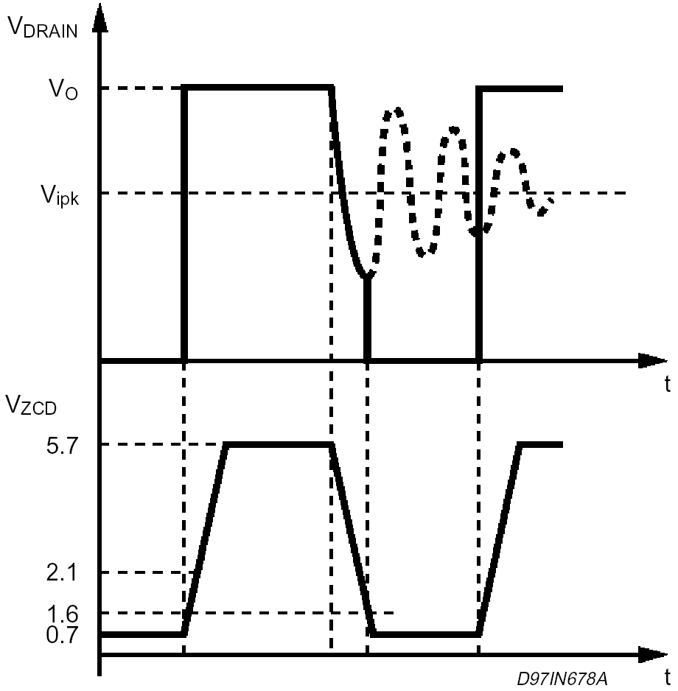
图19 泄极谐振时的电压图
若是此脚直接由外部驱动讯号驱动，则L6561将于此信号（的负缘）同步。若是此脚空接，L6561将以内部启动器频率工作；在此情况下，很明显的并非在TM模式操作、亦不会有高的PF值。但此特性可以在其它应用场合使用。
此脚亦包含了除能（Disable）功能；若是此脚的电压低于150mV时，系统就会关闭。为了如此，从此脚沉入的电流需10mA以上。IC的静态电流大约将减至1.4mA。当外部Pull-down被移除，由于内部150uA产生器将拉高（Pull-up）此脚，系统将会重新启动。
第六脚（GND）：
此脚做为讯号内部电路电流、与门驱动电流的返回路径。当在Layout PCB板时，此两条路径应要分开。
第七脚（GD）：
为驱动器的输出，具有提供/沉入400mA的驱动能力。为了避免当供应芯片的电压低于UVLO临界准位时所造成的泄漏电流，而造成外部MOSFET多余的导通，内部的Pull-down电路将使此脚保持为低准位。此电路保证在当Vcc>3V时，此脚的最大电压为0.3V（Isink=10mA）；如此可以允许忘记于闸极与源极间加电阻（为了达同样目的）。

第八脚（Vcc）：
为系统电源的供应脚，此脚与外部的启动电路（经由一个电阻连接到主电源上）和自供应电路连接。不论自供应系统的架构为何，一定有一个电容连接于此脚与地端。
为了启动L6561，此脚的电压必须超过13V（最大值）；若低于此值则IC并不会工作，同时从Vcc消耗的电流将小于90uA；并允许使用高启动电阻（数百KΩ），以在低负载时，降低功率损失和提高系统效率（特别是宽输入范围的应用场合）。
当系统在操作情况时，损耗的电流（不包含闸极驱动）与操作情况关联，但最大不超过4.5mA。
IC只有于供应电压在欠电压锁住临界电压（最大10.3V）之上时，才能持续工作；若是Vcc电压超过内部稽纳二极管18V（额定电流30mA），二极管便会动作，做电压箝住；于此情况下功率损耗会有相当的程度增加。

